Braas Rubin 11V(P) MN-Teak Heisterholzer Flächenlüfterziegel
BMI Deutschland BRAAS

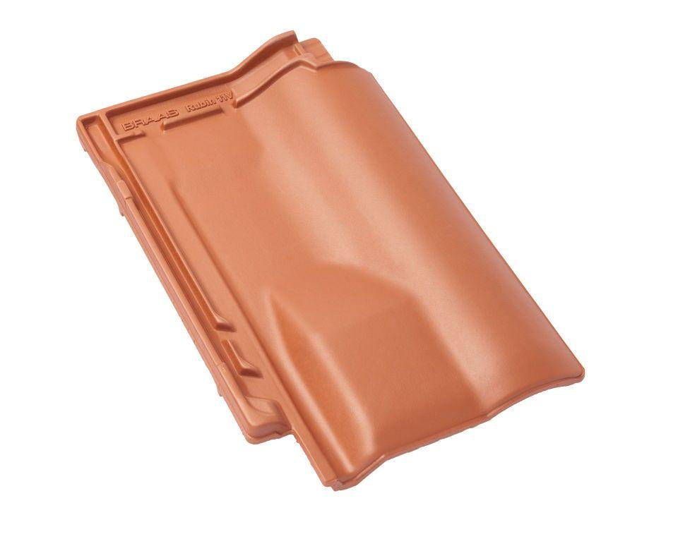Eigenschaften
GTIN:
4019503147934
HAN:
09309546
Art Formziegel
Lüftungs-Ziegel
Farbton
dunkelbraun
Format
Ganzer Ziegel
Oberfläche
glasiert
Breite (mm)
280,00
Länge (mm)
441,00
Farbtonbezeichnung Hersteller
Teak

